湖北省黄冈中学2015年秋季期中考试高一数学试卷
第Ⅰ卷 选择题
一、选择题。(本大题共12小题，每小题5分，共60分，在每小题给出的四个选项中，只有一项是符合题目要求的)
1、已知集合A＝{x∈N |x<8}，则下列关系式错误的是（ ）
A．0∈A B．1.5A
C．－1A D．8∈A

2、函数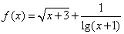的定义域是（ ）
A．(－1，0) ∪ (0，＋∞)
B．[－3，＋∞)
C．[－3，－1) ∪ (－1，＋∞)
D．(－1，＋∞)

3、设集合U＝R，集合A＝{x|x²－2x>0}，则等于（ ）
A．{x |x<0或x>2) B．{x | x≤0或x≥2}
C．{x | 0≤x≤2) D．{x|0<x<2}

4、函数y＝a^{x}在[0，1]上的最大值与最小值的和为3，则实数a等于（ ）
A． B．2
C．4 D．

5、已知0<a<l，b<－1，则函数y＝a^{x}＋b的图象必定不经过（ ）
A．第一象限 B．第二象限
C．第三象限 D．第四象限

6、设函数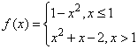，则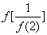的值为（ ）
A． B．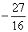
C． D．18

7、为了求函数f(x)＝2^{x}＋3x－7的一个零点，某同学利用计算器得到自变量x和函数f(x)的部分对应值(精确度0.1)如下表所示：
x | 1.25 | l.3125 | 1.375 | 1.4375 | 1.5 | 1.5625
f(x) | －0.8716 | －0.5788 | －0.2813 | 0.210l | 0.32843 | 0.64115
则方程2^{x}＋3x＝7的近似解(精确到0.1)可取为（ ）
A．1.32 B．1.39
C．1.4 D．1.3

8、对于函数f(x)＝ax³＋bx＋c(其中a，b，c∈Z)，选取a，b，c的一组值计算f(1)和f(－1)，所得出的正确结果一定不可能是（ ）
A．4和6 B．3和1
C．2和4 D．1和2

9、已知函数y＝f(1－x)的图象如图所示，则y＝f(1＋x)的图象为（ ）
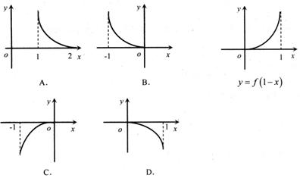

10、对于任意实数x，符号[x]表示x的整数部分，即[x]是不超过x的最大整数，例如[2]＝2；[2.1]＝2；[－2.2]＝－3．即函数y＝[x]叫做“取整函数”，它在数学本身和生产实践中有广泛的应用，那么[log₃1]＋[log₃2]＋[log₃3]＋…＋[10g₃26]的值为（ ）
A．38 B．40
C．42 D．44

11、幂函数y＝x^{α}，当α取不同的正数时，在区间[0，l]上它们的图象是一组美丽的曲线(如图)．设点A(1，0)，B(0，1)，连接AB，线段AB恰好被其中的两个幂函数y＝x^{α}，y＝x^{β}的图象三等分，即有BM＝MN＝NA．那么αβ＝（ ）
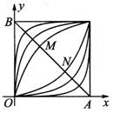
A．1 B．2
C．3 D．无法确定

12、存在函数f(x)满足，对任意x∈R都有（ ）
A．f(x²)＝x B．f(x²＋x)＝x＋3
C．f(|log₂x|)＝x²＋x D．f(x²＋2x)＝|x＋1|

第Ⅱ卷 非选择题
二、填空题(本大题共4小题，每小题5分，共20分)
13、函数y＝a^{x－2}－1(a>0且a≠1)的图象必经过点_______．

14、集合A＝{3，log₂a}，B＝{a，b}，若A∩B＝{2}，则A∪B＝______．

15、设f(x)是定义在R上的奇函数，且 y＝f(x)的图象关于直线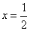对称，则f(1)＋f(2)＋f(3)＋f(4)＋f(5)＝_______．

16、己知函数f(x)＝|log₂x|，正实数m，n满足m<n，且f(m)＝f(n)，若f(x)在区间[m²，n]上的最大值为2，则m＋n＝______．

三、解答题(本大题共6小题，共70分，解答应写出文字说明，证明过程或演算步骤)
17、(本题满分10分)计算：
（1）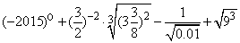；
（2）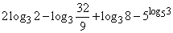．

18、(本题满分12分)设A＝{x|x²－3x＋2＝0}，B＝{x|x²－ax＋2＝0}，．
（1）写出集合A的所有子集；
（2）若B非空，求a的值．

19、(本题满分12分)设函数f(x)＝ax²＋bx＋l(a，b∈R)．
（1）若f(－1)＝0，且对任意实数x均有f(x)≥0，求实数a，b的值；
（2）在（1）的条件下，当x∈[－2，2]时，g(x)＝f(x)－kx是单调函数，求实数k的取值范围．

20、(本题满分12分)某企业在2015年年底共有职工2000人，本年企业利润为3000万，从2016年起计划每年利润增加100万元，职工每年净增a人，设从2016年起的第x年(2016年为第一年)该企业人均利润为y万元．
（1）写出y与x之间的函数关系式；
（2）今后为使企业人均利润每年都是增长，那么该企业每年人口的净增不能超过多少人?

21、(本题满分12分)已知函数f(x)满足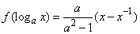，其中a>0，且a≠1．
（1）对于函数f(x)，当x∈(－1，1)时，f(1－m)＋f(1－m²)<0，求实数m值的集合；
（2）当x∈(－∞，2)时，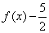的值恒为负数，求a的取值范围．

22、(本题满分12分)函数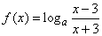，g(x)＝1＋log_{a}(x－1)(a>0，且a≠1)，设f(x)和g(x)定义域的公共部分为D．
（1）求集合D；
（2）当a>1时，若不等式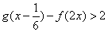在D内恒成立，求a的取值范围；
（3）是否存在实数a，使得时，f(x)在[m，n]上的值域是[g(n)，g(m)]．若存在求a的取值范围；若不存在说明理由．

答案与解析：
1．D
解析：A＝{0，1，2，3，4，5，6，7}，故选D．
2．A
解析：由题意可得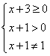，故x>－1且x≠0．
3．C
解析：A＝{x|x>2或x<0}，则＝{x|0≤x≤2}，故选C．
4．B
解析：由条件可得a⁰＋a＝3，解得a＝2．
5．A
解析：把y＝a^{x}的图象向下移|b|个单位，可知经过二、三、四象限．
6．A
解析：f(2)＝2²＋2－2＝4，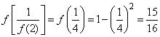．
7．C
解析：通过上述表格得知函数唯一的零点x₀在区间(1.375，1.4375)内．
8．D
解析：f(1)＋f(－1)=2c，由于c∈Z，故2c必为偶数，可见只有D不符合两者之和为偶数的条件．
9．B
解析：在y＝f(1－x)上任取一点A(1－x₀，f(x₀))，则在y＝f(1＋x)上必存在一点B(x₀－1，f(x₀))，可见A，B两点关于x＝0对称．由A，B的任意性知两者图象关于x＝0，即y轴对称．或者取特殊点，设y＝f(1－x)过点M(1，a)，即 ，则在y＝f(1＋x)中令x＝－1，有f(0)＝a．可见其过点N(－1，a)，对照图形知，只有B适合．
10．C
解析：由题意得，∵3⁰＝1，3¹＝3，3²＝9，3³＝27．
∴原式中共有2个0，6个1，18个2，故原式＝2×0＋6×1＋18×2＝42．
11．A
解析：由条件得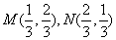，则有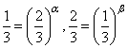，
即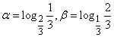．所以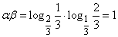．
12．D
解析：A中令x＝1，f(1)＝1，令x＝－1，f(1)＝－1，矛盾．B中令x＝0，f(0)＝3，令令x＝－1，f(0)＝2，矛盾．C中x＝2，f(1)＝6，令，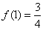，矛盾．
D中令|x＋1|=t(t≥0)， ．
13．(2，0)
解析：y＝a^{x－2}过定点(2，1)，∴y＝a^{x－2}－1恒过定点(2，0)．
14．{2，3，4}
解析：由A∩B＝{2}得log₂a＝2，∴a＝4，从而b＝2，∴A∪B＝{2，3，4}．
15．0
解析：由题意得f(x)＝f(1－x)，且f(0)＝0，则有f(1)＝f(0)＝0，
f(2)＝f(－1)＝－f(1)＝0，f(3)＝f(－2)＝－f(2)＝0，f(4)＝f(－3)＝－f(3)＝0，f(5)＝f(－4)＝－f(4)＝0．
16．
解析：结合图象可知0<m<1<n，可见m²<m，故
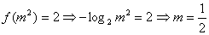，则n＝2，∴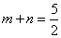．
17、（1）原式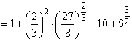
＝1＋1－10＋27＝19………………………………5分
（2）原式＝2log₃2－(5log₃2－2)＋3log₃2－3＝2－3＝－1……………………10分
18、（1）由题可知：A＝{1，2}，所以集合A的所有子集是：，{1}，{2}，{1，2}；……5分
（2）因为B非空，①当集合B中只有一个元素时，由a²－8＝0可知，此时或，不符合题意；
②当集合B中有两个元素时，A＝B，所以有a＝3；
综上可知：a＝3．……12分
19、（1）解：依题意得第x年该企业的总利润为（3000＋100x）万元，
而该企业第x年的人口总数为（2000＋ax）人，∴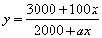．…………5分
（2）解法一：为使该企业的人均利润年年都有增长，则在x>0时，y＝f（x）为增函数．
设1≤x₁<x₂，
则．
∵1≤x₁<x₂，a>0，………………9分
∴由f（x₁）<f（x₂），得200000－3000a＞0．∴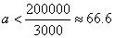．
又∵a∈N*，∴a_{max}＝66．………………12分
解法二：∵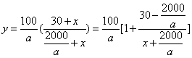，
依题意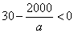，∴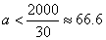．∵a∈N*，∴a_{max}＝66．
∴该企业每年人口的净增不能超过66人．
20、（1）由条件可得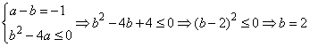，
则有a＝1，b＝2；…………………………5分
（2）由（1）知，f(x)＝x²＋2x＋1，所以g(x)＝x²＋(2－k)x＋1，
由g(x)在[－2，2]上是单调函数，有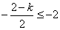或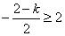，
解得k≥6，或k≤－2．………………………………12分
21、解：令log_{a}x＝t（t∈R），则x＝a^{t}．
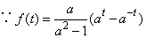，即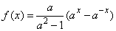（x∈R）．
可知f(x)在(－∞，＋∞)上是递增的奇函数．…… 4分
（1）由f(1－m)＋f(1－m²)<0，有f(1－m)<f(m²－1)，
∴－1<1－m<m²－1<1，解得；…… 8分
（2）由f(x)为增函数，∴也是增函数，
要使在指定区间上恒为负数，
只需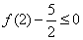，即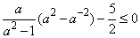，
解得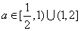．…… 12分
22、解：（1）由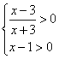有：D＝(3，＋∞)．……………… 3分
（2）当a>1时，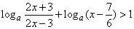，即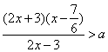在x>3时恒成立，令2x－3＝t(t>3)
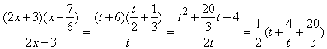……… 5分
当t∈(3，＋∞)时，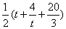单调递增，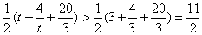
故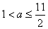……………… 7分
（3）∵m<n时，g(n)<g(m)，∴0<a<1，而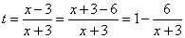在(3，＋∞)上递增．
∴在[m，n]上递减．
又f(x)在[m，n]上的值域为[g(n)，g(m)]．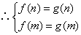．
即m，n是方程f(x)＝g(x)的两个根．
∴方程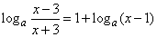在(3，＋∞)上有两个不同实数根．… 9分
方程等价于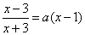．
∴ax²＋(2a－1)x＋3－3a＝0在(3，＋∞)上有两个不同实数根．
设F(x)＝ax²＋(2a－1)x＋3－3a．
则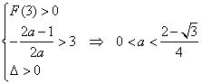．……… 12分

